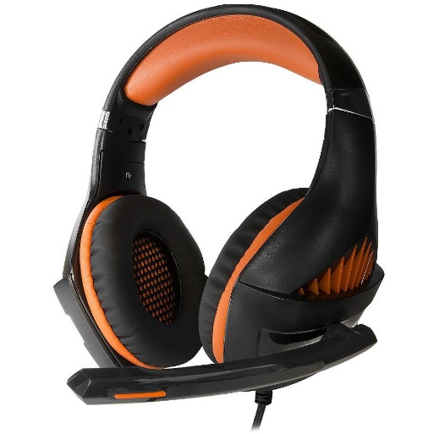
Производитель: | CROWN
Тип: | Компьютерная гарнитура
Способ подключения: | проводной
Тип конструкции: | полноразмерные
Тип акустического оформления: | закрытые
Тип крепления: | оголовье
Вес, г: | 264
Вибромотор: | нет
Минимальная воспроизводимая частота, Гц : | 20
Максимальная воспроизводимая частота, Гц : | 20000
Сопротивление, Ом: | 32
Максимальная входная мощность, мВт: | 40
Длина шнура, м : | 3,2
Тип разъема: | mini jack 3,5 mm

Цена: 499 грн.

Цена за 4 шт. наушников: 1996 грн.

https://m.me/hotline.ua
http://hotline.ua/

